附件3

第十四届全国运动会武术套路项目体能测试方案

一、测试指标

30m冲刺、垂直纵跳、腹肌耐力、背肌耐力。

二、组织形式

（一）运动员报到后由大会统一组织体能测试（具体安排另行通知）。

（二）按项目进行各指标测试，测试前抽签决定运动员测试顺序。

三、实施办法

4项体能测试指标总分达24分者，方可参加第十四届全运会武术套路资格赛。达标标准附后。

四、测试方法及要求

（一）30m冲刺

所需器材：秒表或者SmartSpeed红外测试仪。

测试要求：被测者充分热身后，站立式起跑，用最快速度完成30m距离；每个运动员测试2次，取最好成绩，计量单位为秒，精确到小数点后1位。

（二）垂直纵跳

所需器材：电子纵跳垫、加速度计。

测试要求：以纵跳垫为例，被测者站于纵跳垫上，摆臂尽力垂直向上跳起，落于原处。被测者有3次跳跃机会，测试前允许有2-3次尝试，计量单位为cm，精确到小数点后1位。（见下图）

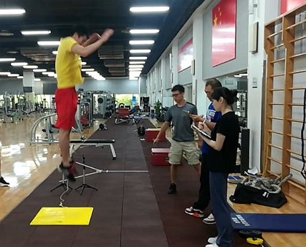

（三）腹肌耐力测试

所需器材：长凳或跳箱。

测试要求：被测者仰卧在长凳或跳箱上，躯干悬空，髂前上棘置于长凳或跳箱边缘，双手交叉放在胸前，用皮带固定住小腿，或者由同伴帮助固定小腿，保持身体不低于水平面，可适当高于水平面，但不得超过30度（见下图）。记录运动员保持身体位置的时间，如果身体低于水平面时，进行一次提醒，如果仍然无法达到要求，即测试停止，如果运动员维持时间达到120s时，可以停止测试，计为满分，计量单位为秒，精确到整数。

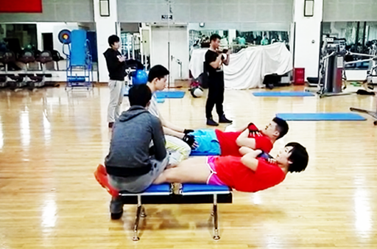

（四）背肌耐力测试

所需器材：长凳或跳箱。

测试要求：被测者俯卧在长凳或跳箱上，躯干悬空，髂前上棘置于长凳或跳箱边缘，双手交叉放在胸前，用皮带固定住小腿，或者由同伴帮助固定小腿，保持身体在一个平面上（见下图）。记录运动员保持身体位置的时间，如果身体不能保持在一个平面时，进行一次提醒，如果仍然无法达到要求，即测试停止，如果运动员维持时间达到120s时，可以停止测试，计为满分，计量单位为秒，精确到整数。

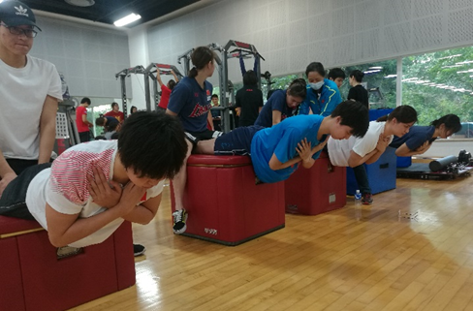

第十四届全国运动会武术套路项目体能测试达标标准

|  |  |  |  |  |  |  |
| --- | --- | --- | --- | --- | --- | --- |
| **评分** | **30m冲刺**  **（s）** | | **垂直纵跳** | | **腹肌**  **耐力**  **（s）** | **背肌**  **耐力**  **（s）** |
| **男** | **女** | **男** | **女** |
| **10** | ≤4.5 | ≤4.8 | ≥55 | ≥45 | ≥120 | ≥120 |
| **9** | 4.6 | 4.9 | 53-54 | 43-44 | 115-119 | 115-119 |
| **8** | 4.7 | 5.0 | 51-52 | 41-42 | 110-114 | 110-114 |
| **7** | 4.8 | 5.1 | 49-50 | 39-40 | 105-109 | 105-109 |
| **6** | 4.9 | 5.2-5.3 | 46-48 | 36-38 | 100-104 | 100-104 |
| **5** | 5.0 | 5.4-5.5 | 43-45 | 33-35 | 90-99 | 90-99 |
| **4** | 5.1 | 5.6-5.7 | 40-42 | 30-32 | 80-89 | 80-89 |
| **3** | 5.2 | 5.8-5.9 | 37-39 | 27-29 | 70-79 | 70-79 |
| **2** | 5.3 | 6.0-6.1 | 34-36 | 24-26 | 60-69 | 60-69 |
| **1** | 5.4 | 6.2-6.4 | 31-33 | 21-23 | 30-59 | 30-59 |
| **0** | ≥5.5 | ≥6.5 | ≤30 | ≤20 | ＜30 | ＜30 |
| 备注：各项指标得分计算四舍五入，精确到小数点后相应位数。 | | | | | | |